Osvrt na prvu mobilnost u sklopu Ersamus + projekta K229
„Mathematics with games and fun in all Europe“ ( Valentina Bolješić Vujaklija)

Osnovna škola Barilović u rujnu 2019. godine uspješno je započela sudjelovanje u Erasmus + projektu u trajanju od 24 mjeseca i sa planiranih 5 mobilnosti u sklopu Erasmus+ programa za čiju su nam provedbu dodijeljena financijska sredstva od strane Europske unije/Agencije za mobilnost.
Ovaj će se projekt usredotočiti na rezultate izvještaja PISA, što znači: usporediti koje su to situacije koje uzrokuju razlike u uspjehu matematike. Ovaj projekt pokušava pronaći što su ponajveći razlozi tih razlika u obrazovanju u savladavanju nastave matematike.
Projekt će omogućiti aktivno sudjelovanje studenata u svakoj regiji kako bi ih mogli pokazati mogućnost korištenja svojih vještina, slobodnog vremena i svoje energije za otkrivanje i uspješno usvajanje matematičkog gradiva.
Najpoželjniji učinak projekta je povećati uspjeh zemalja sudionica u PISA procjenama.
Ciljne skupine našeg projekta su studenti i nastavnici. Studenti će dobiti uvid u različita gledišta prema matematici kako bi bili više zainteresirani za istu. Saznat će kako mogu koristiti matematičke predmete u svom svakodnevnom životu. Steći će samopouzdanje koristeći svoju maštu i kreativnost sudjelujući u aktivnostima na projektu. Učitelji će biti upoznati i evaluirati različite nastavne metode i materijale koji se koriste u drugim zemljama.

Prva mobilnost održala se u Turskoj, grad Nesvehir, regija Kapadokija, od 17.11.2019 . – 21.11.2019.
U toj mobilnosti sudjelovalo je 4 učenika, dvije djevojčice iz petog razreda i dva dječaka iz šestog razreda, te učiteljica engleskog jezika i ja kao stručni suradnik /knjižničar.
Prije samog odlaska na mobilnost, održane su roditeljski sastanak sa djecom i roditeljima sa svrhom davanja detaljnih uputa za vezanih za putovanje i boravak u Turskoj. Za samo putovanje pripreme su bile temeljite i opsežne, od suglasnosti roditelja, sklapanje ugovora sa sudionicima, ishodovanje viza za Tursku, prijevod suglasnosti roditelja, te putno osiguranje za sudionike.
Sam put je trajao dosta dugo, školskim kombijem do Beča, odakle se letjelo u Istambul, a iz Istabula drugim letom do Nesvehira, i isto tako nazad.
Sam put je bio za djecu izuzetno uzbudljiv i zanimljiv, prvi put vožnja avionom, sigurnosne mjere, snalaženje na aerodromu. Moram reći da je ovo putovanje bilo izuzetno učenje iz prakse nekih životnih vještina i da su ih djeca savršeno savladala.
Tijekom boravka u Nesvehiru, kroz tri dana aktivnosti u školi domaćinu, djeca su sudjelovala u raznim aktivnostima savladavanja matematičkog gradiva kroz igru, dok su učitelji na zajedničkim sastancima uspoređivali svoje obrazovne sustave. Bila je to divna prilika usavršavanja komunikacije na drugom jeziku, i upoznavanje različitih kultura, ukusne hrane, i stjecanje novih prijatelja.
Svaka zemlja sudionica ( Turska, Italija, Litva, Poljska, Rumunjska i Hrvatska), predstavila se kratkim izlaganjem i delicijama iz svoje zemlje već prvi dan. Ostvarena je suradnja sa roditeljima koji su priredili pravi mali festival domaćih delicija za sve sudionike.
Svako popodne smo imali organiziran turistički razgled ljepota Kapadokije, regija koja obuhvaća izvanredna čuda prirode kao što su stožasti vilinski dimnjaci i ima i bogato kršćansko povijesno i kulturno naslijeđe.
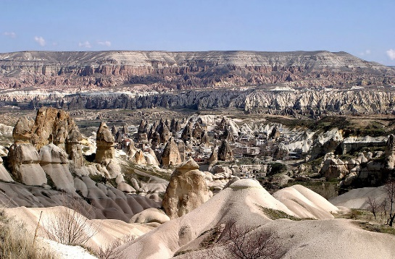 Nacionalni park Göreme (turski: Göreme Milli Parklar) u krajoliku neobičnih vulkanskih stijena koje su oblikovane erozijom u aridnoj klimi je, zajedno s povijesnim lokalitetima isklesanima u stijenama Kapadocije, upisan kao svjetska baština UNESCO-a 1985. godine.
Sve u svemu, lijepo je znati da smo na dobrom putu i da ne zaostajemo za Europom jer, stekla sam dojam da svi težimo istome: da naša djeca zavole školu, da se slobodno razvijaju prema svojim mogućnostima i željama i da imaju zdravu sliku o sebi, zbog čega se uvode sadržaji u kojima mogu svojim rukama nešto dodirnuti (učenje kroz rad), istraživačko učenje, igranje uloga, umne mape koje olakšavaju pamćenje, učenje od drugih kroz grupni rad, vrednovanje sebe i drugih, pomaganje drugima, oluja ideja, i drugo. Dakle, sve metode za koje smo već čuli, no u svakom slučaju, vrijedno je vidjeti ih u novim primjenama i kontekstima, a pritom steći nova iskustva i poznanstva.
Meni osobno je to bilo divno i nezaboravno iskustvo, i mislim da smo svi sretni što nam se pružila mogućnost takve kulturne međunarodne interakcije.

